폰케이스, 이어폰케이스 디자인 플랫폼

D-star(design-star), 디콕(디자인콕)

취지: 폰케이스, 그리고 커스텀 케이스를 제작하고 살 수 있는 곳은 많다. 이어폰 케이스도 마찬가지. 주로 케이스 판매 업체들은 디자이너가 따로 있고, 귀엽고 이쁜 것들은 많지만 디자이너에 대한 정보가 없기에 뭔가 친근감이 들지 않기도 하다.

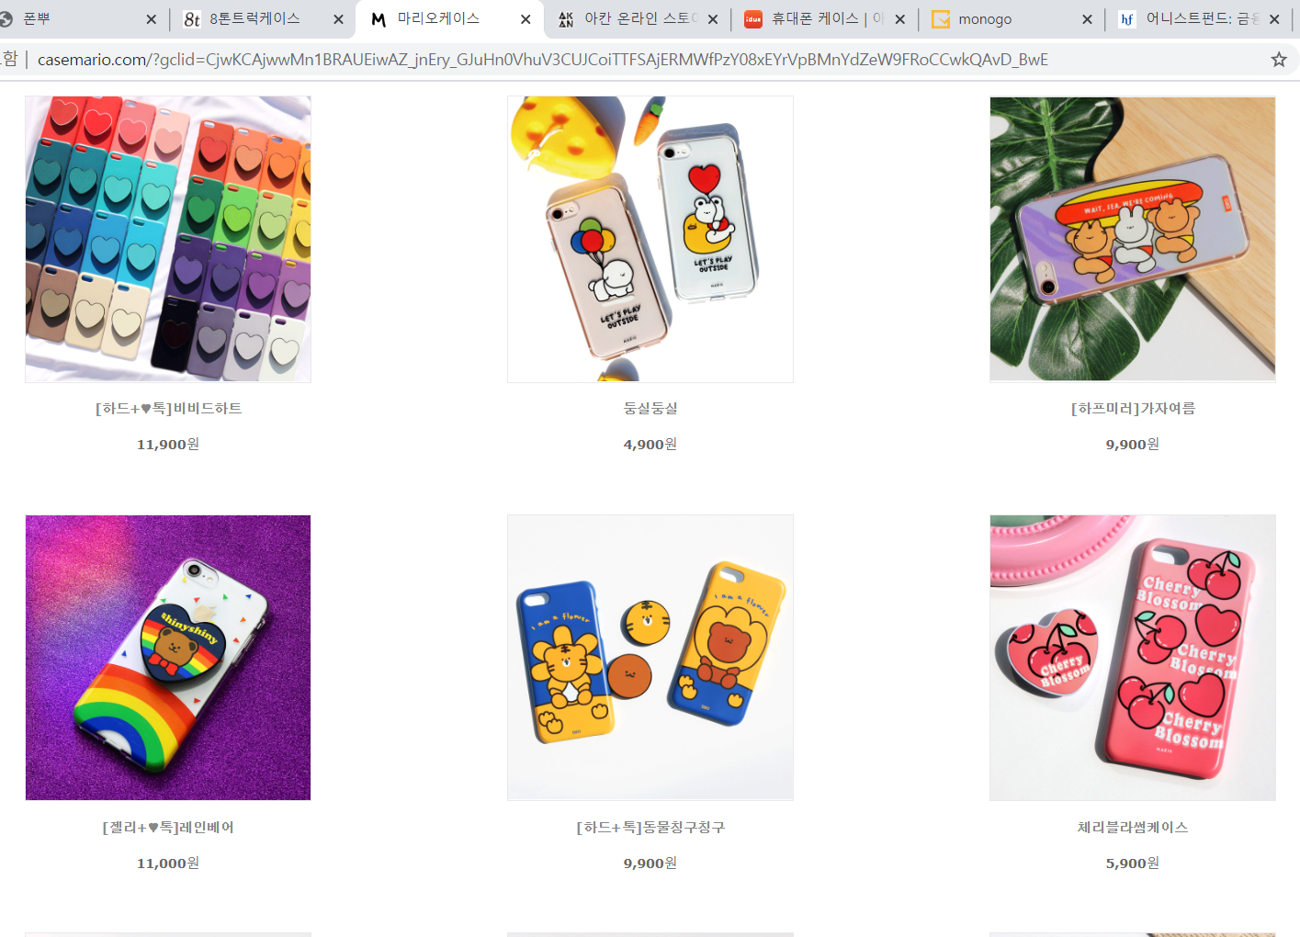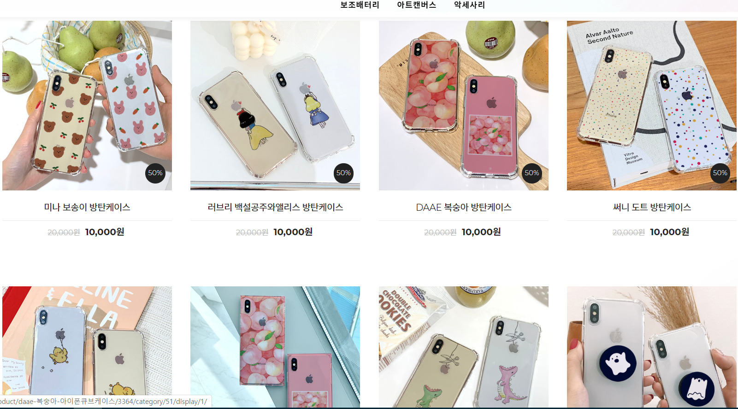

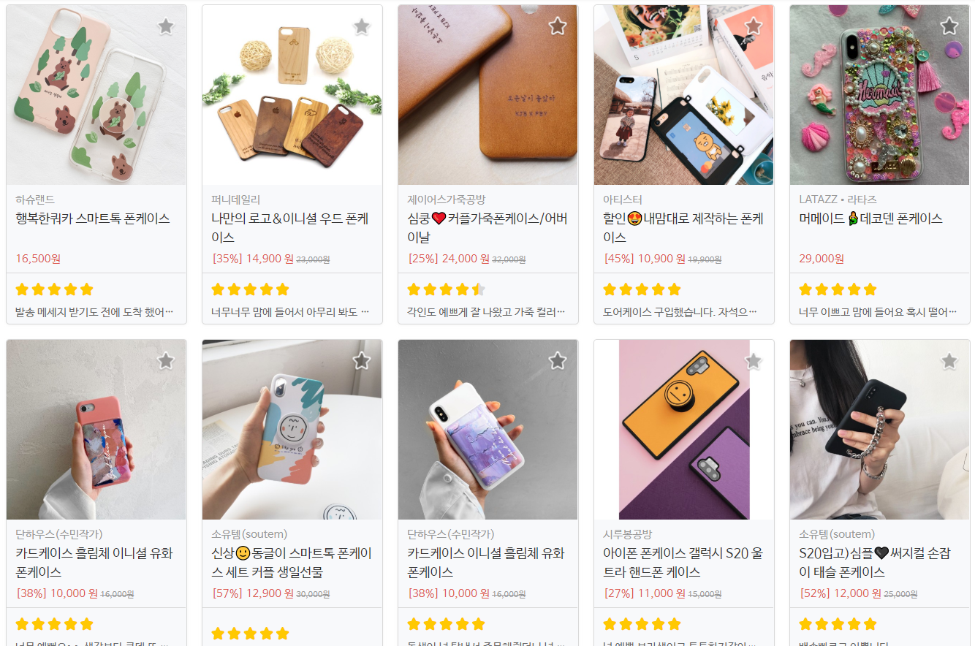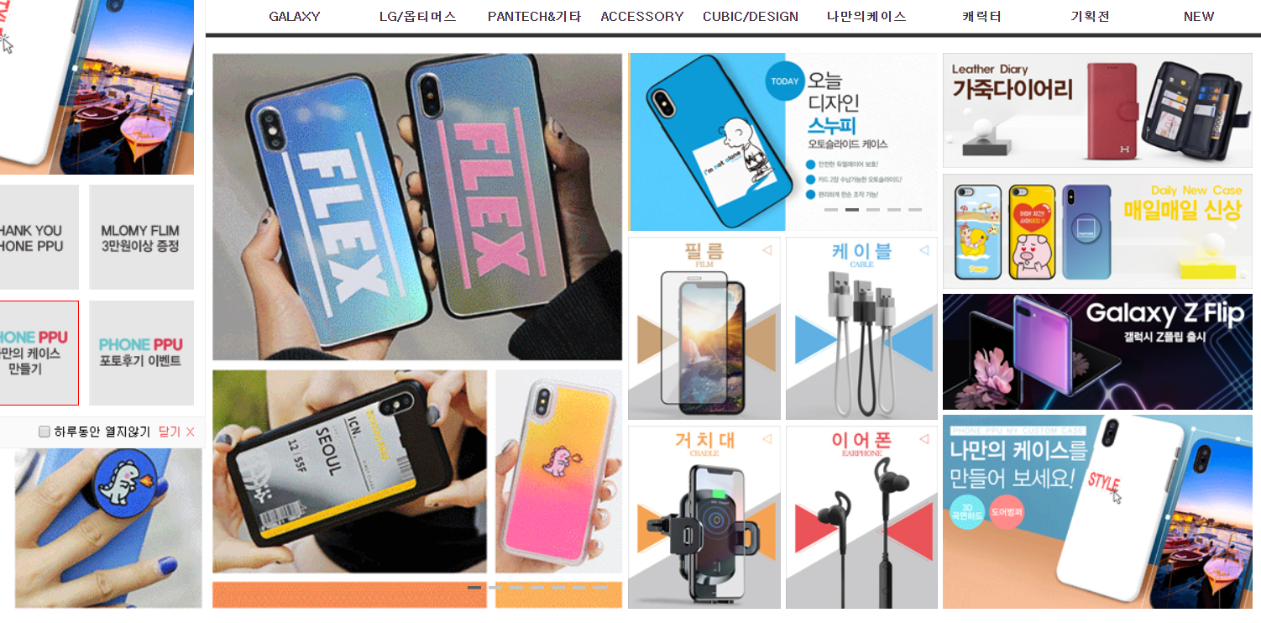

위 그림처럼 수많은 디자인 케이스(이어폰) 판매 업체들이 있지만, 실제로 사람들이 잘 들어가서 구매하지 않는다.

위와 같은 일반 쇼핑몰 판매 플랫폼은 대중들에게 어필하기에 한계가 있다고 생각한다. 굳이 찾아가서 살펴볼 이유가 없을 뿐더러 재미있지도 않다.

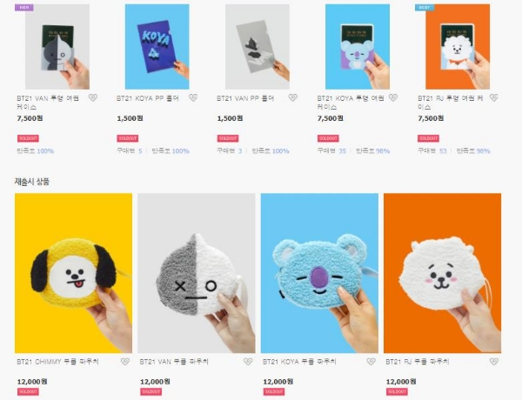

방탄 굿즈는 유명세가 있기에 사람들이 많이 찾는다. 딱히 전문 디자이너에 비해 디자인이 이뻐서가 아니고 가수와 팬들의 소통의 창구로서의 의미가 있다.

참조 서비스1 - 인스타그램

이미 SNS를 잠식한 인스타그램의 경우 자신의 쇼핑몰로 광고가 이어지는 경우가 많고 스타도 많다. 이 SNS 스타 중에는 자신의 미적 감각을 뽐내고 싶은 사람이 분명 있을 것이고, 여기에 슬쩍 편승해서 유명세를 얻어오면 좋을 것 같다.

참조 서비스2 – 틱톡

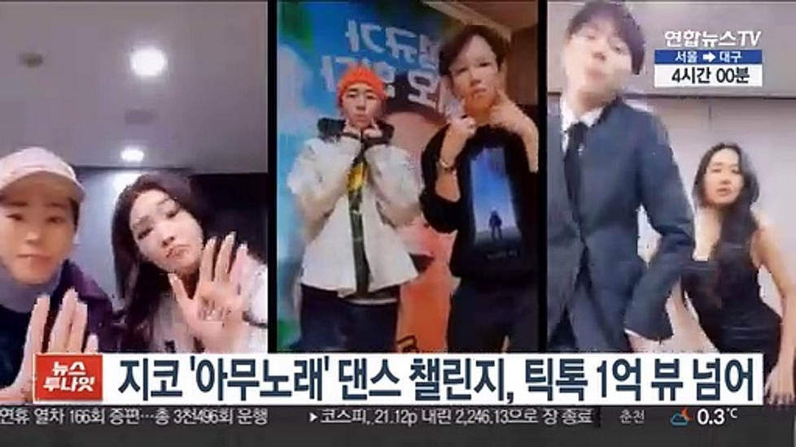

틱톡의 전략은 외부에서 최대한 유명한 사람들을 모으고 그로 인해 수집한 유저들을 바탕으로 고유 틱톡 스타들이 새로 나오는 방식이다.

유명한 사람들과의 소통으로 유저 풀을 끌어모으면 서비스 내에서 실력 있는 다른 강자들이 디자인스타가 될 수 있다.

고유 전략 1 – 크라우드 펀딩

크라우드 펀딩은 핵심인듯. 자신이 좋아하는 스타 혹은 디자이너의 작품이 제작이 되려면 어느 정도의 컨펌을 받아야하는데 크라우드 펀딩 시스템을 잘 갖춰두면 사용자들이 부담없이 후원을 했다가 모금 기간이 끝나면 바로 환불받는 식으로. 모금이 성공하면 바로 제작 후 배송이 되기에 디자이너와 구매자 모두에게 재미와 성취감이 있는 시스템이라고 생각. 물론 좋아요 기능과는 별개. 이 과정에서 ~~블록체인 코인 기술~~을 별로 사용하고 싶지는 않고…

고유 전략 2 – 한정수량 제작

미리 지정한 수량만큼 지원이 끝나면 그 디자인으로는 더 이상 구매할 수 없게 하여 한정판 느낌으로…

결론: [인스타그램 + 틱톡](좀 짬뽕) + 케이스 쇼핑몰 + 크라우드펀딩 시스템

겁나 어려울 듯